布克奖入围、女性小说奖得主、文豪、禅师
露丝·尾关（Ruth Ozeki）

作者简介：
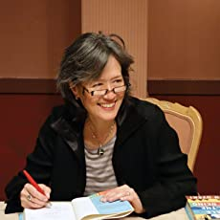
露丝·尾关（Ruth Ozeki）是日美混血的美国获奖电影制片人、小说家、禅宗信徒，1956年3月12日生于康涅狄格州纽黑文，从小说流利的日语，毕业于奈良大学（Nara University）日本文学系，1985年返回纽约，从事电影制片工作。她是一位小说家、电影制片人以及禅宗讲师，著有三部获奖小说《食肉之年》（My Year of Meats）、《大千世界》（All Over Creation）和《时光的彼岸》（A Tale for the Time Being）。她拍摄的备受好评的独立电影——讲述其祖母生平的《分骨》（Halving the Bones）在圣丹斯电影节放映，并在PBS上播出。她是布鲁克林禅学中心与每日禅基金会成员，目前主要居于加拿大英属哥伦比亚和美国纽约市两地。

代表作品：

《平分骨》（Halving the Bones），1995
《食肉之年》（MY YEAR OF MEAT），1998
《创造无所不在》（ALL OVER CREATION），2002

获奖记录：

2022年，女性小说奖：《形与空之书》；
2015年，亚斯纳亚·波利亚纳外国文学奖《时间的故事》。托尔斯泰博物馆和遗产委员会颁发；
2015年：国际IMPAC都柏林奖（小说）长名单《时间的故事》；
2014年：多斯·帕索斯奖；
2014年：美国国家书评人协会奖（小说）短名单《时间的故事》；
2014年：美第奇读书俱乐部奖；
2014年：加拿大-日本文学奖；
2014年：加拿大奇幻文学旭日卓越奖《时间的故事》；
2013年：布克奖短名单《时间的故事》。尾关成为第一位入围布克奖的禅师；
2013年：《洛杉矶时报》图书奖（小说）《时间的故事》；
2013年：英国Kitschies红色触手奖《时间的故事》；
2004年：全美图书奖
2003年：WILLA当代文学奖
1998年：桐山奖《食肉之年》
1998年：伊姆斯/巴诺美国图书奖《食肉之年》

“简而言之，露丝·尾关（Ruth Ozeki）的新小说是我二十年出版的最佳作品。睿智、迷人、风趣、出人意料、精雕细琢、浑厚深刻。此书深不可测、广裔无比。我肯定全世界读者会心领神知，全世界出版人会赞不绝口。这样的著作凤毛麟角；但我们读书出书就是为了它们。”

----杰米·宾（Jamie Byng），英国著名独立出版公司Canongate Books的发行人

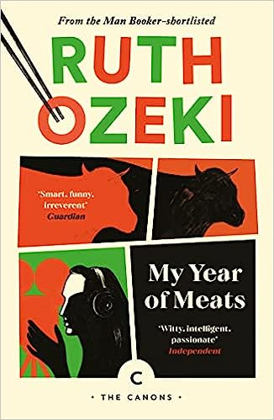
中文书名：《食肉之年》
英文书名：MY YEAR OF MEATS
作 者：Ruth Ozeki
出 版 社：‎Canongate Books
代理公司：ANA/Conor
出版时间：2022年6月
代理地区：中国大陆、台湾
页 数：448页
审读资料：电子稿
类 型：文学小说

内容简介：

令人大开眼界的故事，纷扰复杂的一年，两位女性虽然过着截然不同的生活，却在互相平行的世界里同时觉醒。纽约，简·高木·利特尔（Jane Takagi Little）找到了一份工作，制作一个由美国肉类出口企业赞助的日本电视节目，并意外揭露了一些令人反感的真相——关于肉类行业和她自己。东京，家庭主妇上野明子（Akiko Ueno）认真地准备着简在节目中介绍的菜谱。为了取悦丈夫，她越来越怀疑自己对生活的承诺。

世界的两端，简和明子都为维护自己的个性而斗争，他们在一个关于力量、勇气和爱的惊人故事中走到了一起。

媒体评价：

“没有多少小说能贴上‘非凡’的标签。它与一个相当惊人的主题作斗争。文笔诙谐、聪明、充满激情。”
——《独立报》

“《食肉之年》是一部令人惊讶的处女作，是一部自信而不虔敬的颠覆性小说，古怪的跨文化碰撞和搞笑的角色并存，读来乐趣十足。”
——《她》(Elle)

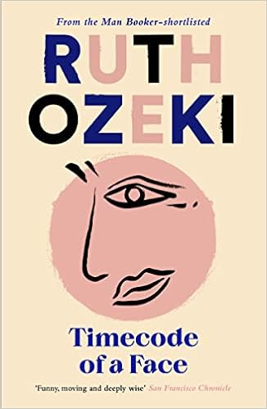
中文书名：《面上年轮》
英文书名：Timecode of a Face
作 者：Ruth Ozeki
出 版 社：‎Canongate Books
代理公司：ANA/Conor
出版时间：2022年3月
代理地区：中国大陆、台湾
页 数：144页
审读资料：电子稿
类 型：传记和回忆录
亚马逊排名：
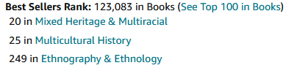

内容简介：

你父母出生前，你的脸会是什么样子?

你是谁?

你真正的自我是什么?

露丝·尾关挑战自己，花三个小时凝视自己的模样，记录下自己的每一个想法和细节时，这些都是她心中的问题。

书中将展现作者一生中对种族、衰老、家庭、死亡、身体从自我怀疑到最终的接受的过程。在这场与记忆和镜子的深刻碰撞中，尾关将个人的历史、职业经验、禅宗哲学、日本文化等交织在一起，通过一张脸描绘出了一幅丰富、亲密、完全独特的人生肖像。

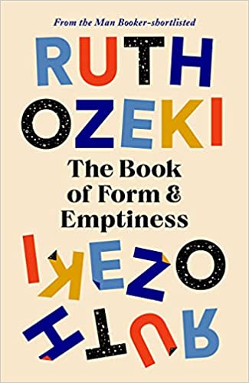
中文书名：《形与空之书》
英文书名：THE BOOK OF FORM AND EMPTINESS
作 者：Ruth Ozeki
出 版 社：Viking/Canongate Books
代理公司：ANA/Conor
出版时间：2021年9月
代理地区：中国大陆、台湾
页 数：560页
审读资料：电子稿
类 型：文学小说
版权已授：澳大利亚、巴西、加拿大、法国、德国、以色列、意大利、韩国、立陶宛、葡萄牙、罗马尼亚、俄罗斯、西班牙、土耳其、阿拉伯、美国、印度尼西亚
本书中文繁体版已授权

*Won the Women’s Prize for Fiction 2022!
Watch the moment Ruth Ozeki was announced as the winner on the Women’s Prize website:
www.womensprizeforfiction.co.uk/features/features/news/announcing-the-2022-winner-of-the-womens-prize

2022 Chair of Judges Mary Ann Sieghart, said: “In an extraordinary year for fiction written by women, and from an incredibly strong shortlist, we were thrilled to choose Ruth Ozeki’s The Book of Form and Emptiness, which stood out for its sparkling writing, warmth, intelligence, humour and poignancy. A celebration of the power of books and reading, it tackles big issues of life and death, and is a complete joy to read. Ruth Ozeki is a truly original and masterful storyteller.”

Canongate c.e.o. Jamie Byng said Ozeki is ‘a really remarkable human being’. He added: ‘What a generous and wise and thoughtful and appreciative woman she is – and she’s an absolutely brilliant writer too, which always helps.’

Guardian:
www.theguardian.com/books/2022/jun/15/ruth-ozeki-women-prize-for-fiction-the-book-of-form-and-emptiness

Daily Mail:
www.dailymail.co.uk/wires/pa/article-10921005/Ruth-Ozeki-says-winning-Women-s-Prize-Fiction-wonderful-product.html

Bookseller
www.thebookseller.com/news/masterful-ruth-ozeki-wins-2022-womens-prize-for-fiction

BBC News
www.bbc.co.uk/news/entertainment-arts-61808113

Independent
www.independent.co.uk/extras/indybest/books/fiction-books/womens-prize-for-fiction-winner-ruth-ozeki-b2101531.html

Evening Standard
www.standard.co.uk/news/uk/womens-prize-for-fiction-the-duchess-of-cornwall-mary-ann-sieghart-pulitzer-prize-pandora-sykes-b1006422.html

Irish News:
www.irishnews.com/magazine/entertainment/2022/06/15/news/ruth-ozeki-s-the-book-of-form-and-emptiness-wins-women-s-prize-for-fiction-2744552/

iNews
https://inews.co.uk/culture/books/womens-prize-for-fiction-2022-winner-ruth-ozeki-zen-buddhist-priest-1688371

内容简介：

这部作品由携《时光的彼岸》（A Tale for the Time Being）入围布克奖（Booker Prize）短名单的作者带来，是一本探讨了失落、成长以及人与物的关系的绮丽多彩又令人耳目一新的小说，。

自挚爱的音乐家父亲在悲剧中过世后，十四岁的班尼·欧（Benny Oh）开始听到一些声音。这些声音来自家中的物品----一只球鞋、一个坏掉的圣诞装饰以及一片枯萎的莴苣叶。虽然班尼听不懂它们在说什么，但还是能从语调中感觉到它们的情绪；有些是开心的欢呼，有些是一声轻声的“哼”或“咕”，但有些则带恶意、怒气、或满满的痛苦。当他的母亲开始形成囤积癖，这些声音变得更喧闹了。

起初，班尼试着装作没听见，但不出多久这些声音就跟着他走出家门，和他一起在街上或学校里出现，逼得他只得躲进一家安静的大型公立图书馆，馆内的物品都很守规矩，也懂得该轻声耳语。在这里本尼发现了一个奇怪的新世界，其中会“发生”一些有趣的事。他爱上了一位养了一只俏皮雪貂当宠物、把图书馆当成她的表演空间的街头艺术家，也结识了一位游民诗人哲学家，他鼓励班尼问重要的问题，并要他在众声嘈杂中找到自己的声音。

而且他也遇到了一本关于自己的书----这本书也会说话——说的就是班尼的人生故事，也教他倾听真正重要的东西都在说些什么。

《形与空之书》结合了令人难忘的角色与扣人心弦的情节，以活泼笔触探讨从爵士乐、气候变迁、到我们的对物品的喜爱。全书洋溢露丝·尾关特有的风格----刚劲大胆、充满人性、且令人断肠。

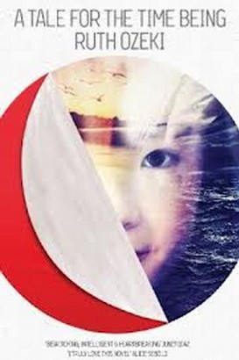
中文书名：《不存在的女孩》
英文书名：A Tale for the Time Being
作 者：Ruth L. Ozeki
出 版 社：Canongate
代理公司：ANA/Conor
页 数：506页
出版时间：2013年4月
代理地区：中国大陆、台湾
审读资料：电子稿
类 型：文学小说
本书中文简体版已授权

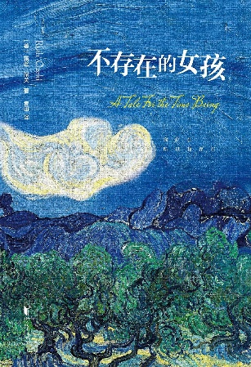
中简本出版记录
书 名：《不存在的女孩》
作 者：[美]露丝·尾关（Ruth Ozeki）
出版社：浙江文艺出版社
译 者：袁田
出版年：2015年9月
页 数：447页
定 价：38元
装 帧：平装

内容简介：

本书讲述了小说家露丝的故事。她在911事件后搬到加拿大西海岸外的一座孤岛，开始隐居生活。一天，她沿着海滨散步。岸边似乎出现了一件不寻常的物品。她走近检查，发现这是一个防水袋、长满了藤壶和海藻，似乎漂流已久。防水袋里有一个凯蒂猫咪午餐盒，还有一本破旧的小说影印件。书名和封面是普鲁斯特的《追忆似水年华》，里面却隐藏着一位日本少女安谷奈绪自杀前的日记。

露丝查看日记后，得出结论：防水袋是去年在日本海岸投入大海的。海啸将它冲走，横跨整个太平洋，漂到她身边。安谷把日记当作唯一的朋友和安慰，通过写作跟想象的读者对话。她自杀前，决定让读者分享她104岁老祖母的故事。祖母是虔诚的佛教徒和尼姑，她的故事充满了日本古老的民间传说和鬼怪故事，跟安谷一家的世界形成了鲜明对照。她父亲是电脑工程师，曾经在硅谷和东京生活。

本书是真实的故事；令读者失去自我，以全新的方式认识自我与世界。汪洋恣肆、卓尔不群；君临时间之上，涵盖宏大主题。爱情、死亡、战争、时间、认同、记忆、亲缘、阅读和写作的重要性、社会与关系、宗教（尤其是禅宗佛教哲学）、创造与毁灭，从中古寺院到神风特攻队、从911到网络泡沫，历历在目。露丝体验到：表面上互不相关的事物其实是内在的统一体，生命的一切都无比重要、同样独特！

这是一部复杂的作品，文笔优美、感情真挚，智力的挑战性无可匹敌。两位女性栩栩如生，令读者不得不爱、爱不释手。幽默、温馨，最终令人振奋，肯定生命的阅读体验。天涯若比邻，名不虚传！

感谢您的阅读！
请将反馈信息发至：版权负责人
Email：Rights@nurnberg.com.cn
安德鲁·纳伯格联合国际有限公司北京代表处
北京市海淀区中关村大街甲59号中国人民大学文化大厦1705室, 邮编：100872
电话：010-82504106, 传真：010-82504200
公司网址：http://www.nurnberg.com.cn
书目下载：http://www.nurnberg.com.cn/booklist_zh/list.aspx
书讯浏览：http://www.nurnberg.com.cn/book/book.aspx
视频推荐：http://www.nurnberg.com.cn/video/video.aspx
豆瓣小站：http://site.douban.com/110577/
新浪微博：安德鲁纳伯格公司的微博_微博 (weibo.com)
微信订阅号：ANABJ2002


